Kérjük a tisztelt tanár kollégákat, hogy a dolgozatokat az egységes értékelés érdekében szigorúan az alábbi útmutató szerint pontozzák, a megadott részpontszámokat ne bontsák tovább! Vagyis ha egy részmegoldásra pl. 3 pontot javasolunk, akkor arra vagy 0, vagy 3 pont adható. (Természetesen az útmutatótól eltérő megoldások is lehetnek jók.) Ha különösen értékesnek tartanak egy (rész)megoldást, akkor arra inkább jól felismerhetően pluszpontot adjanak, és azt az összpontszámban is külön tüntessék föl!
Összpontszám: 100 pont
Beküldési határ: 40 pont
Postázási határidő: 1999. február 28.
1. feladat. (20 pont)
Mit rajzol az alábbi 4 Logo program? Rajzold le vagy magyarázd el írásban!
tanuld eljA  ismétlés 6 [előre 40 hátra 40  ismétlés 3 [előre 20 jobbra 120]  jobbra 60]  vége | to eljA  repeat 6 [forward 40 back 40  repeat 3 [forward 20 right 120]  right 60]  end
tanuld eljB  ismétlés 6 [  ismétlés 3 [előre 20 jobbra 120]  előre 40 hátra 20 jobbra 60]  vége | to eljB  repeat 6 [  repeat 3 [forward 20 right 120]  forward 40 back 20 right 60]  end
tanuld eljC  ismétlés 6 [előre 20  ismétlés 3 [előre 20 jobbra 120]  hátra 20 jobbra 60]  vége | to eljC  repeat 6 [forward 20  repeat 3 [forward 20 right 120]  back 20 right 60]  end
tanuld eljD  ismétlés 6 [előre 20  ismétlés 3 [előre 20 jobbra 120]  jobbra 60]  vége | to eljD  repeat 6 [forward 20  repeat 3 [forward 20 right 120]  right 60]  end
Megoldás:
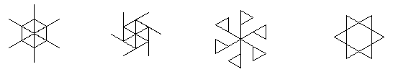
5 pont 5 pont 5 pont 5 pont
Részpontszámok:
1-1 pont, ha a háromszög a megfelelő ábrában felismerhető.
további 1-1 pont, ha az első két képen a , a második két képen pedig a  ábra felismerhető.
további 1-1 pont, ha a fenti két alapábrát többször is megjeleníti, csak az elforgatás vagy az eltolás nem jó.
2. feladat: (16 pont)
Mit rajzol a valami 1 100 4, valami 2 100 4, valami 3 100 4, valami 4 100 4, valami 5 100 4, valami 6 100 4 eljáráshívások hatására az alábbi Logo program?
tanuld valami :n :h :k  ismétlés :n [előre :h jobbra 90]  ha :k > 0 [valami :n :h/2 :k-1]  vége | to valami :n :h :k  repeat :n [forward :h right 90]  if :k > 0 [valami :n :h/2 :k-1]  end
Megoldás:
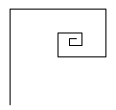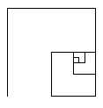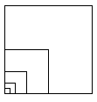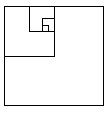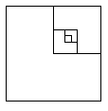
2 pont 2 pont 3 pont 3 pont 3 pont 3 pont
Részpontszám: 1-1 pont adható, ha a spirál, illetve az egymásbaágyazott négyzetek felismerhetők
3. feladat: (19 pont)
Készíts Logo eljárásokat, amelyek az alábbi római számokat rajzolják: I, V, X, L, M, C, D!
Megoldás:
I 1 pont
V 2 pont
X 3 pont
L 2 pont
M 4 pont
C 2 pont
D 5 pont
Elérhetõ összpontszám: 55 pont

